Opv Handout

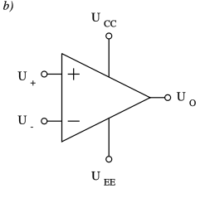
- hat zwei Eingänge und einen Ausgang
- Eine Eingang ist invertierend (-) und der andere nicht.
- Und Versorgungsspannung.

Kenngröße | Idealer OPV | Realer OPV
Eingangswiderstand | ->  | Einige MOhm
Ausgangswiderstand | -> 0 | Einige Ohm
Leerlaufverstärkung | ->  | 1.000 – 1.000.000

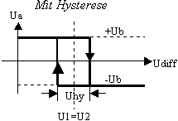
Grundschaltungen:
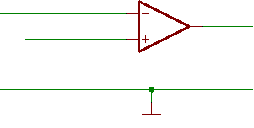
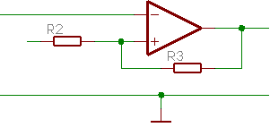
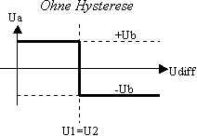

Die Hysterese kommt durch die Widerstände R2 und R3 zustande. Ohne diese Widerstände handelt es sich bei dieser Schaltung um den Komparator, mit den Widerständen handelt es sich bei dieser Schaltung um den Schmitt-Trigger.
Für U_{hy} gilt:

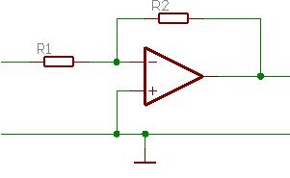
Invertierender Verstärker

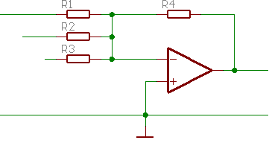
Addierer

Nicht invertierender Verstärker
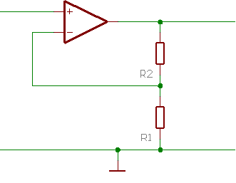
$Ua=\underline{Ue⋅(1+\frac{R2}{R1})}$

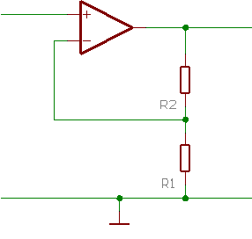
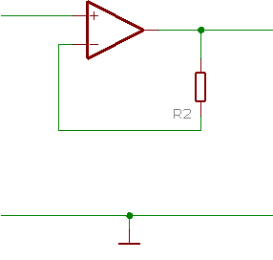
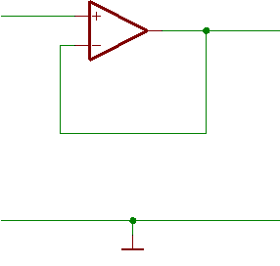

Impedanzwanlder
$Ua=\underline{Ue}$
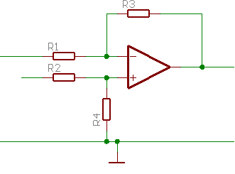

Differenzverstärker

